LAPORAN PRAKTIKUM PEMROGRAMAN WEB
Modul 12 - Membuat Aplikasi React Blog Post Menggunakan API
Disusun Oleh:
Nama : Mochammad Eyckies Bintang Satryaz
NIM : 707012500042
Kelas : D4SIKC-49-04
Mata Kuliah : Pemrograman Web

UNIVERSITAS TELKOM
FAKULTAS ILMU TERAPAN
JURUSAN S1 TERAPAN SISTEM INFORMASI KOTA CERDAS
TAHUN AJARAN 2026

- Tujuan Praktikum
Tujuan dari praktikum ini adalah untuk memahami cara membuat aplikasi frontend menggunakan React yang terhubung dengan REST API dari CodeIgniter 3. Pada praktikum ini, mahasiswa belajar membuat aplikasi blog posts yang memiliki fitur login, autentikasi menggunakan token, menampilkan daftar posts, dan menampilkan detail post berdasarkan data dari API.

Selain itu, praktikum ini juga bertujuan agar mahasiswa mampu menggunakan beberapa library pendukung seperti Axios untuk komunikasi dengan API, React Router DOM untuk mengatur perpindahan halaman, dan Tailwind CSS untuk membuat tampilan aplikasi menjadi lebih rapi dan responsif. Melalui praktikum ini, mahasiswa diharapkan dapat memahami alur kerja antara frontend React dan backend REST API.

- Alat dan Bahan
Alat dan bahan yang digunakan pada praktikum ini adalah sebagai berikut:
- Laptop atau komputer
- Visual Studio Code sebagai code editor
- XAMPP untuk menjalankan server lokal
- Node.js dan npm untuk membuat serta menjalankan project React
- React JS sebagai framework frontend
- Vite sebagai tool untuk membuat project React
- Tailwind CSS untuk styling tampilan aplikasi
- Axios untuk menghubungkan React dengan REST API
- React Router DOM untuk mengatur routing halaman
- CodeIgniter 3 sebagai REST API backend dari praktikum sebelumnya
- Browser seperti Google Chrome untuk menjalankan dan menguji aplikasi
- Postman untuk menguji endpoint REST API
- Git atau Git Bash untuk menjalankan perintah instalasi dan pengelolaan project

- Langkah-Langkah Praktikum
- Menjalankan kembali program REST API CodeIgniter 3 dari praktikum Modul 9 melalui XAMPP.
- Memastikan REST API dapat diakses melalui browser atau Postman, terutama endpoint untuk login dan data posts.
- Membuat project React menggunakan Vite dengan perintah: npm create vite@latest
- Memilih framework React dan variant JavaScript.
- Masuk ke folder project React yang sudah dibuat, lalu membuka project menggunakan Visual Studio Code.
- Menginstall library tambahan yang dibutuhkan: npm install axios react-router-dom
- Menginstall Tailwind CSS versi 3 beserta dependency pendukungnya: npm install -D tailwindcss@3.4.19 postcss@8.5.6 autoprefixer@10.4.24
- Membuat file konfigurasi Tailwind CSS dan PostCSS: npx tailwindcss init -p
- Mengatur file tailwind.config.js agar Tailwind membaca file React di dalam folder src.
- Mengatur file src/index.css dengan menambahkan konfigurasi Tailwind:
@tailwind base;
@tailwind components;
@tailwind utilities;
- Membuat struktur folder seperti components, context, pages, dan services di dalam folder src.
- Membuat file services/api.js untuk mengatur koneksi Axios ke REST API CodeIgniter 3.
- Membuat AuthContext.jsx untuk menyimpan data user, token, fungsi login, dan logout.
- Membuat ProtectedRoute.jsx agar halaman posts hanya dapat diakses setelah user login.
- Membuat halaman Login.jsx untuk form login user.
- Membuat halaman PostList.jsx untuk menampilkan daftar artikel atau posts dari API.
- Membuat komponen PostCard.jsx untuk menampilkan setiap post dalam bentuk card.
- Membuat halaman PostDetail.jsx untuk menampilkan detail post berdasarkan id.
- Membuat komponen pendukung seperti Navbar, Footer, dan DefaultAvatar.
- Mengatur routing aplikasi pada file App.jsx, yaitu route login, daftar posts, detail posts, dan redirect halaman utama.
- Mengatur vite.config.js agar aplikasi React dapat melakukan proxy request ke REST API CodeIgniter 3.
- Menjalankan aplikasi React dengan perintah: npm run dev
- Melakukan login menggunakan akun yang sudah tersedia pada praktikum sebelumnya.
- Menguji halaman daftar posts dan detail posts untuk memastikan data berhasil diambil dari REST API.
- Melakukan build aplikasi React dengan perintah: npm run build
- Memastikan folder dist berhasil dibuat sebagai hasil export aplikasi React.

- Hasil dan Dokumentasi Program
Pada praktikum ini menghasilkan sebuah aplikasi React Blog Posts yang terhubung dengan REST API CodeIgniter 3. Aplikasi ini memiliki fitur login, proteksi halaman menggunakan token, menampilkan daftar posts, dan menampilkan detail post.

Source Code Utama
- App.jsx
File ini digunakan untuk mengatur routing halaman aplikasi.
<Route path="/login" element={<Login />} />
<Route
path="/posts"
element={
<ProtectedRoute>
<PostList />
</ProtectedRoute>
}
/>
<Route
path="/posts/:id"
element={
<ProtectedRoute>
<PostDetail />
</ProtectedRoute>
}
/>
<Route path="/" element={<Navigate to="/posts" replace />} />
- services/api.js
File ini digunakan untuk menghubungkan aplikasi React dengan REST API.
const API_URL = "/Pemrograman%20Web/WebPro4904/Pekan-09/ci3_project/api";

const api = axios.create({
baseURL: API_URL,
headers: {
"Content-Type": "application/json",
Accept: "application/json",
},
});

- AuthContext.jsx
File ini digunakan untuk mengatur proses login, logout, dan penyimpanan token.
const login = async (email, password) => {
try {
const response = await authAPI.login(email, password);
const { access_token, user: userData } = response.data;

localStorage.setItem("token", access_token);
localStorage.setItem("user", JSON.stringify(userData));

setToken(access_token);
setUser(userData);

return { success: true };
} catch (error) {
const message = error.response?.data?.message || "Login gagal";
return { success: false, message };
}
};

- ProtectedRoute.jsx
File ini digunakan untuk melindungi halaman agar hanya bisa diakses setelah login.
if (!isAuthenticated) {
return <Navigate to="/login" replace />;
}

return children;

- PostList.jsx
File ini digunakan untuk mengambil dan menampilkan daftar posts dari API.
useEffect(() => {
const loadPosts = async () => {
try {
const response = await postsAPI.getAll();
setPosts(getPostsData(response.data));
setError("");
} catch (err) {
setError("Gagal memuat posts. Silakan coba lagi.");
} finally {
setLoading(false);
}
};

loadPosts();
}, []);

- PostDetail.jsx
File ini digunakan untuk menampilkan detail post berdasarkan id yang ada pada URL.
const { id } = useParams();

useEffect(() => {
const loadPost = async () => {
const response = await postsAPI.getById(id);
setPost(getPostData(response.data));
};

loadPost();
}, [id]);

Dokumentasi Program
- Halaman Login
Halaman login digunakan oleh user untuk masuk ke dalam aplikasi. User memasukkan email dan password, kemudian sistem akan mengirim data tersebut ke REST API. Jika login berhasil, token akan disimpan di localStorage dan user diarahkan ke halaman posts.
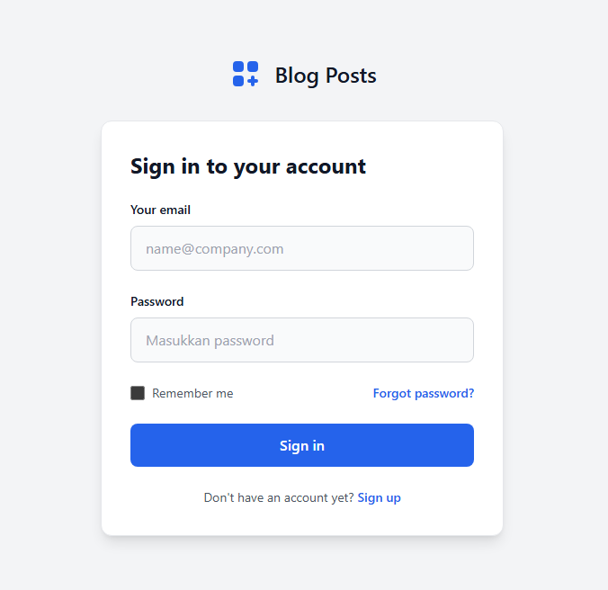
- Halaman Daftar Posts
Setelah berhasil login, user akan masuk ke halaman daftar posts. Pada halaman ini aplikasi mengambil data artikel dari REST API dan menampilkannya dalam bentuk card. Setiap card berisi judul artikel, ringkasan isi artikel, nama penulis, tanggal, dan tombol Read more.
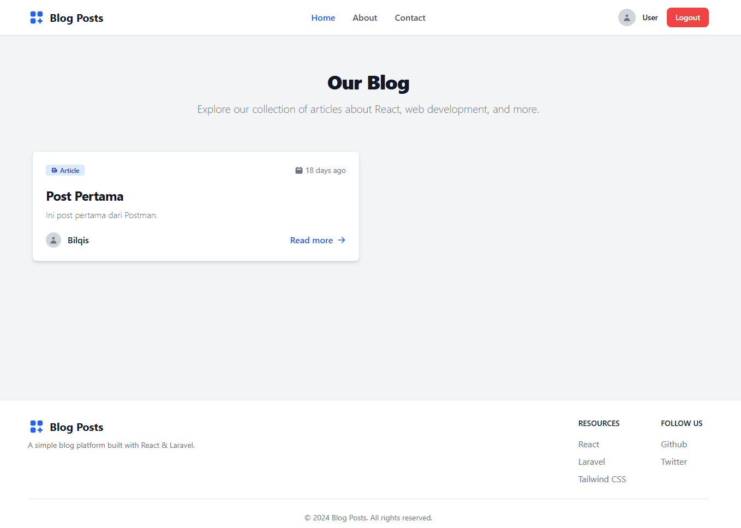
- Halaman Detail Post
Saat user menekan tombol Read more, aplikasi akan membuka halaman detail post berdasarkan id post. Halaman ini menampilkan judul, penulis, tanggal, gambar jika tersedia, dan isi artikel secara lengkap.
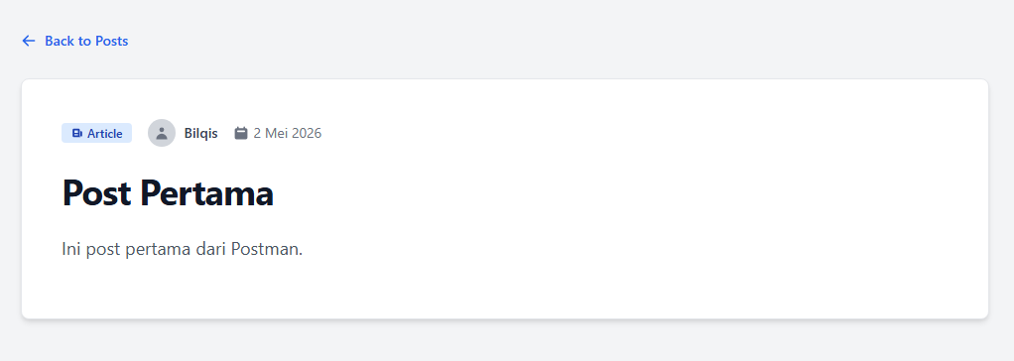
- Navbar Dan Footer
Navbar digunakan untuk menampilkan nama aplikasi, menu navigasi, nama user, dan tombol logout. Footer digunakan untuk menampilkan informasi singkat aplikasi dan copyright.

Hasil Pengujian
Aplikasi berhasil dijalankan menggunakan perintah: npm run dev
Aplikasi juga berhasil di-build menggunakan perintah: npm run build
Hasil build menghasilkan folder dist yang dapat digunakan untuk menjalankan aplikasi React sebagai website statis.

- Analisis dan Pembahasan
Pada praktikum ini, aplikasi React Blog Posts dibuat sebagai frontend yang terhubung dengan REST API CodeIgniter 3. React digunakan untuk membangun tampilan aplikasi, sedangkan CodeIgniter 3 berfungsi sebagai backend yang menyediakan data user dan posts melalui endpoint API.

Aplikasi menggunakan react-router-dom untuk mengatur perpindahan halaman. Route /login digunakan untuk halaman login, route /posts digunakan untuk menampilkan daftar posts, dan route /posts/:id digunakan untuk menampilkan detail post berdasarkan id. Halaman posts dan detail posts dibungkus dengan ProtectedRoute, sehingga hanya user yang sudah login yang dapat mengakses halaman tersebut.

Proses autentikasi dilakukan dengan mengirim email dan password dari halaman login ke API. Jika login berhasil, API akan mengembalikan token dan data user. Token tersebut kemudian disimpan di localStorage agar status login tetap tersimpan meskipun halaman di-refresh. Token juga dikirim otomatis pada setiap request menggunakan Axios interceptor melalui header Authorization.

Pengambilan data posts dilakukan menggunakan Axios pada file services/api.js. Data daftar posts diambil dari endpoint /post, kemudian ditampilkan pada halaman PostList.jsx dalam bentuk card. Setiap card menampilkan judul, ringkasan artikel, nama penulis, tanggal, dan tombol Read more. Ketika tombol tersebut diklik, user akan diarahkan ke halaman detail post sesuai id yang dipilih.

Pada halaman PostDetail.jsx, aplikasi mengambil parameter id dari URL menggunakan useParams. Parameter tersebut digunakan untuk memanggil endpoint detail post, sehingga data yang ditampilkan sesuai dengan post yang dipilih. Jika data berhasil diambil, aplikasi menampilkan judul, penulis, tanggal, gambar, dan isi artikel secara lengkap. Jika terjadi error, aplikasi menampilkan pesan kesalahan agar user mengetahui bahwa data gagal dimuat.

Tailwind CSS digunakan untuk mempercepat proses pembuatan tampilan aplikasi. Dengan Tailwind, styling dapat langsung ditulis pada atribut className, sehingga tampilan menjadi lebih rapi, responsif, dan mudah disesuaikan. Komponen seperti Navbar, Footer, Login, PostCard, dan halaman posts dibuat menggunakan class Tailwind.

Secara keseluruhan, praktikum ini menunjukkan bagaimana frontend React dapat diintegrasikan dengan backend REST API. Mahasiswa dapat memahami proses routing, autentikasi, pengelolaan token, pemanggilan API, serta penampilan data dari backend ke frontend. Aplikasi yang dibuat juga sudah dapat dijalankan dengan npm run dev dan dapat diekspor menggunakan npm run build.

- Kesimpulan
Berdasarkan praktikum yang telah dilakukan, dapat disimpulkan bahwa aplikasi React Blog Posts berhasil dibuat dan diintegrasikan dengan REST API CodeIgniter 3. Aplikasi ini dapat melakukan proses login, menyimpan token autentikasi, melindungi halaman tertentu menggunakan ProtectedRoute, menampilkan daftar posts, serta menampilkan detail post berdasarkan id.

Praktikum ini memberikan pemahaman mengenai penggunaan React sebagai frontend, Axios untuk komunikasi dengan API, React Router DOM untuk routing halaman, dan Tailwind CSS untuk membuat tampilan aplikasi. Dengan adanya integrasi antara frontend dan backend, data dari REST API dapat ditampilkan secara dinamis pada aplikasi React.

Secara keseluruhan, tujuan praktikum telah tercapai karena aplikasi dapat berjalan sesuai kebutuhan, yaitu sebagai aplikasi blog posts berbasis React yang terhubung dengan REST API.

- Link GitHub
https://github.com/AriqAhmadNayaka/WebPro4904/tree/MochammadEyckiesBintangSatryaz-707012500042

